МУК «Централизованная клубная система Ртищевского района»
office@mukcks.ru
412012, Саратовская область, Ртищевский район
поселок Центральная усадьба совхоза Выдвиженец,
ул. Юбилейная, д. 22

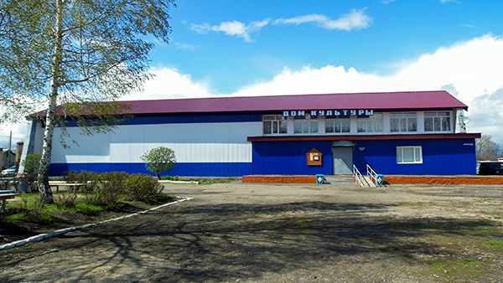

Основной вид деятельности | Руководитель  учреждения  (должность, ф.и.о.) | Среднеписочная численность работников учреждения | Категория получателей услуг | Количество получателей услуг  (в среднем за год, чел.)
Деятельность в области исполнительных искусств | директор-  Павлова  Марина  Анатольевна | 62 | Сельское население района | 15776
Наименование блока |  |  | Набранный балл | Средний балл по блоку
Блок.1  Открытость и доступность информации об организации (0-30) |  |  | 24 | 24
Блок.2  Комфортность условий и доступность получения услуг, в том числе для граждан с ограниченными возможностями (от 0 до 50 баллов) |  |  | 35 | 35
Блок.3  Время ожидания предоставления услуги (от 0 до 20 баллов) |  |  | 20 | 20
Блок.4  Дорброжелательность, вежливость, компетентность работников организации (от 0 до 20 баллов) |  |  | 20 | 20
Блок.5  Удовлетворенность материаль-техническим обеспечением организации культуры (40) |  |  | 30 | 30
Итого набрано баллов по итогам оценки |  |  | 129 | 129
Средний балл в сфере |  |  | 129 | 129
Ранговое место в рейтинге |  |  | 1 | 1

